Этикетировщик

АП5

Паспорт и руководство по эксплуатации

ЛМ60.00.000ПС

Российская Федерация
г. Миасс

СОДЕРЖАНИЕ

1 | Назначение этикетировщика…………….…………………… | 2
2 | Технические характеристики ……………………………….... | 2
3 | Комплектность ………………………………………………… | 3
4 | Устройство и принцип работы ………………………………. | 3
5 | Подготовка этикетировщика к работе …………...………….. | 6
6 | Порядок работы ………………………………………………. | 9
7 | Меры безопасности ……….…………………………………… | 11
8 | Техническое обслуживание …………………………………… | 12
9 | Свидетельство о приемке ……………………………………… | 13
10 | Гарантии изготовителя ………………………………………... | 13
 | Приложение А. Возможные неисправности и способы их устранения……………………………………………………… | 14
 | Приложение В. Схема электрическая принципиальная ....... | 15

1 НАЗНАЧЕНИЕ ЭТИКЕТИРОВЩИКА

Этикетировщик «АП5», далее по тексту «этикетировщик» предназначен для нанесения самоклеящихся этикеток на продукцию, движущуюся по конвейеру. Основное назначение: автоматическое нанесение этикеток на упакованные хлебобулочные изделия, коробки, пакеты и другие изделия, движущиеся по конвейеру.

2 ТЕХНИЧЕСКИЕ ХАРАКТЕРИСТИКИ

- Исполнение………………………….……...……………….. правое
- Электропитание………………………….……...…….220 В; 50 Гц
- Установленная мощность, кВт, не более………..…..…..……..0.1
- Скорость подачи этикетки, мм/с…………………….……30…500
- Диаметр рулона с наклейками, мм, не более………..………..280
- Ширина рулона с наклейками, мм, не более………..………….80
- Ширина рулона с наклейками, мм, не менее………..………….20
- Диаметр шпули рулона с наклейками, мм…………38(1.5дюйма)
- Габаритные размеры (Д*Ш*В), мм, не более……...200*430*350
- Габаритные размеры колонны, мм, не более……...560*610*1150
- Масса с колонной, кг, не более………………………..……..…..20

3 КОМПЛЕКТНОСТЬ

В комплект поставки этикетировщика входят:
- Этикетировочная головка АП5……………………….….1шт.
- Колонна АП5.….…………………………………………..1шт.*
- Паспорт и руководство по эксплуатации АП5.…………1шт.
- Паспорт на датчик ВИКО-МС-101_Щ3_ж………………1шт.
- Паспорт на датчик ВИКО-Д-31_М18…….………………1шт.

* Допускается поставка колонны в разобранном виде.

- УСТРОЙСТВО И ПРИНЦИП РАБОТЫ

4.1 Общий вид этикетировщика АП5 правого исполнения приведен на рис.1.(левое исполнение зеркально правому.)
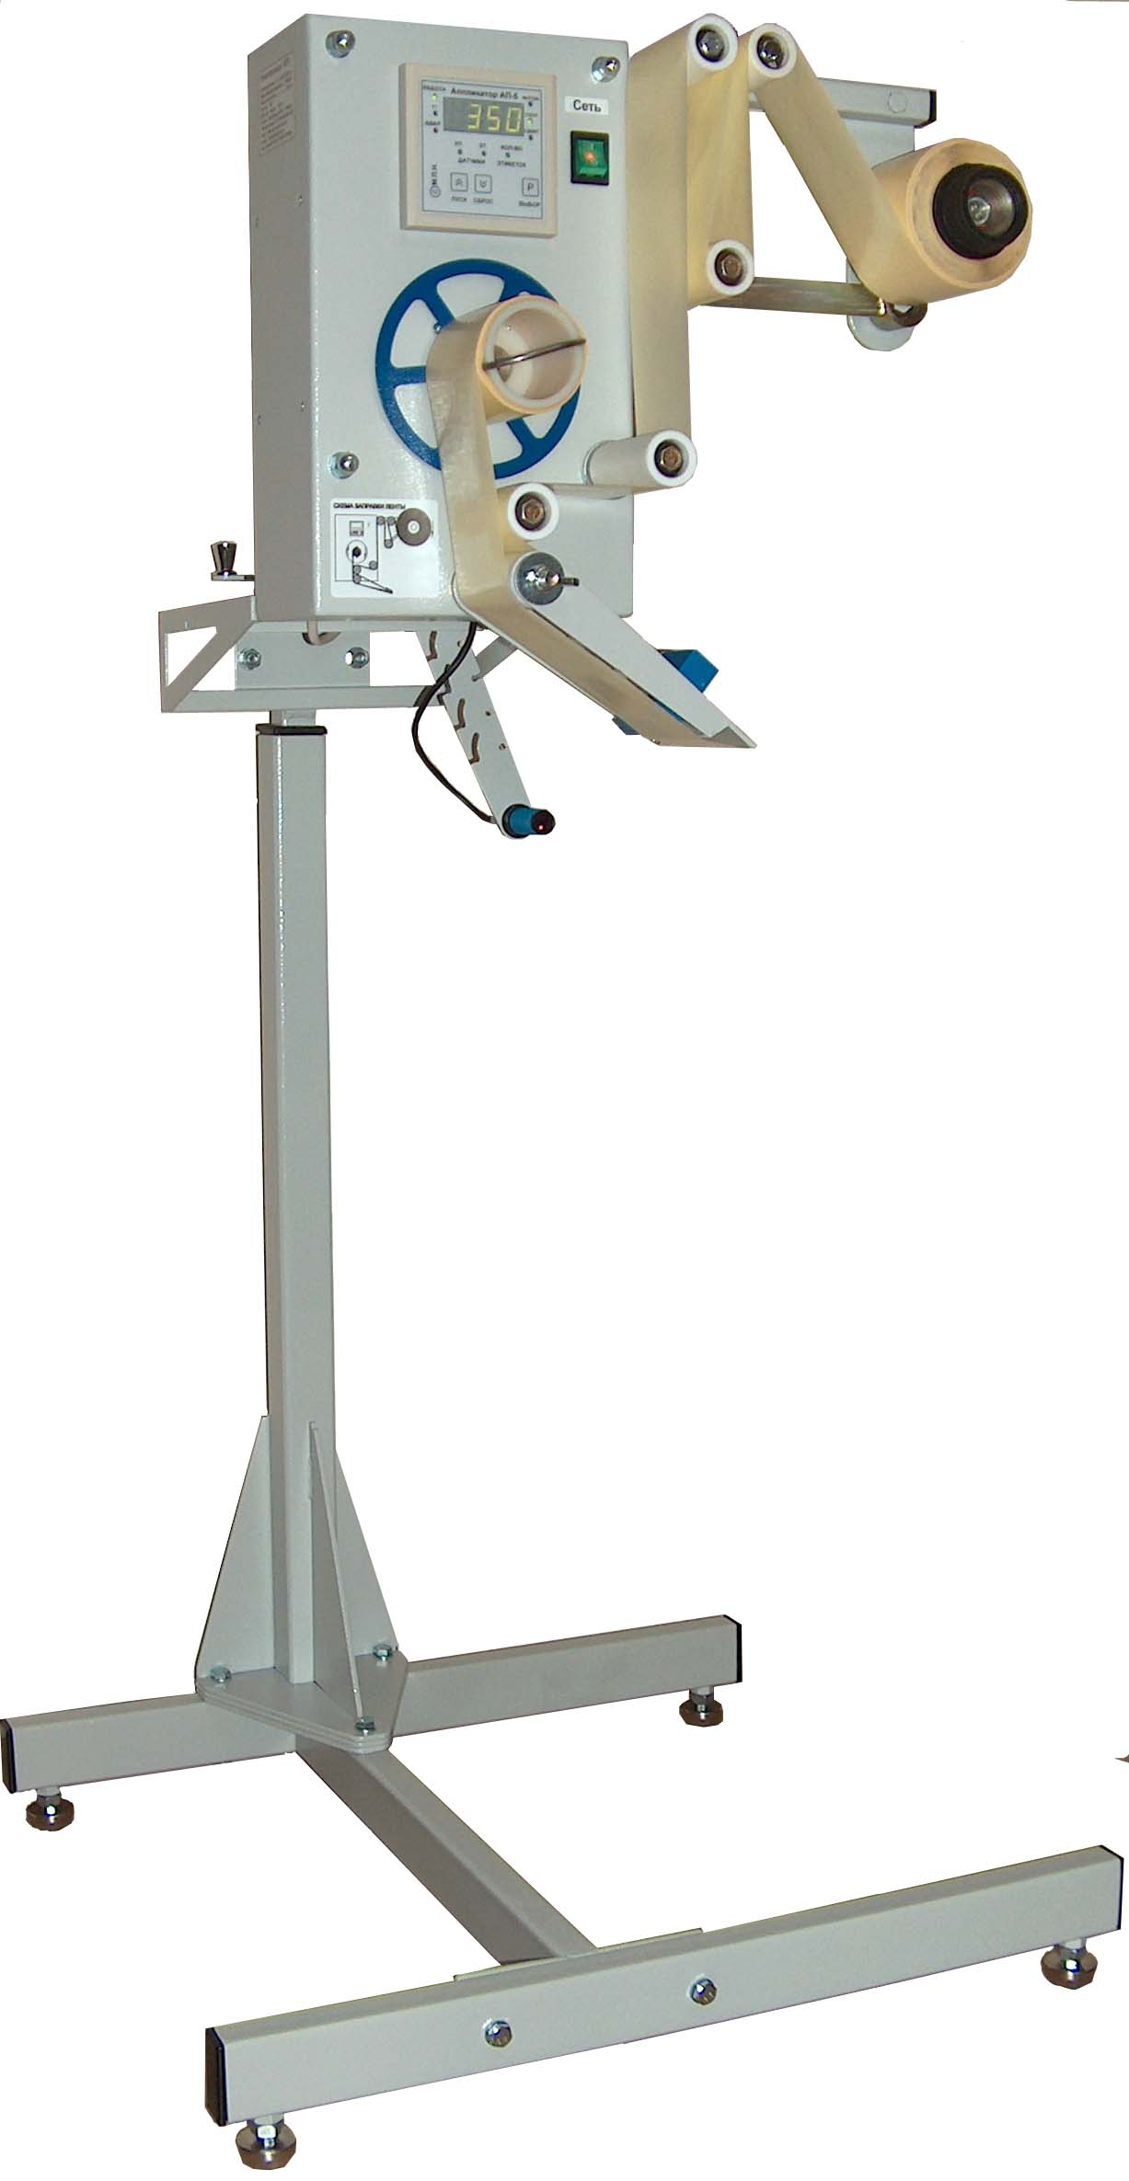
Рис.1

4.2 Схема электрическая принципиальная этикетировщика приведена в приложении В.
4.3 Конструктивно этикетировщик представляет собой совокупность функционально связанных частей, перечисленных ниже.
- Колонна, служащая для закрепления этикетировочной головки над конвейером. В верхней части колонны расположена рукоятка регулировки высоты этикетировщика над конвейером.
- Подающий барабан, предназначенный для закрепления рулона с этикетками.
- Приёмный барабан, служащий для намотки использованной ленты.
- Вилка для фиксации конца ленты на приемном барабане и для ослабления ленты при её снятии.
- Натяжитель, обеспечивающий необходимое для схода этикеток натяжение ленты.
- Нож (язык), при перегибе через который происходит сход этикетки с ленты и приклеивание её к упаковке.
- Контроллер, обеспечивающий управление работой этикетировщика.
- Оптический датчик этикетки, регистрирующий просвет между этикетками и выдающий команду на останов протяжки ленты с этикетками.
- Оптический датчик упаковки, реагирующий на проходящие по конвейеру упаковки и выдающий команду на начало протяжки.

4.4 Общий вид панели управления этикетировщика приведен на рис.2.

Рис.2

Органы управления работой этикетировщика:
- Выключатель «Сеть» расположен на лицевой стенке корпуса и служит для подключения этикетировщика к электрической сети.
- Кнопка «Пуск» включает автоматический режим работы этикетировщика, при повторном нажатии переводит этикетировщик в «спящий» режим.
- Кнопка «Сброс» обнуляет текущее количество этикеток.
- Кнопка «Р» предназначена для контроля текущего состояния параметров этикетировщика. При нажатиях на данную кнопку на десятичном индикаторе поочередно отображаются следующие параметры: число этикеток, номер этикетки, скорость, сдвиг, выбег. Какой именно параметр отображен, сигнализирует индикатор с соответствующим обозначением:
  - Индикатор «Кол-во этикеток» показывает, что на десятичный индикатор выводится количество наклеенных этикеток.
  - Индикатор «№ этикетки» показывает, что на десятичный индикатор выводится номер этикетки. Номер этикетки изменяется от 0 до 15. Каждому номеру этикетки соответствуют своя скорость подачи, сдвиг и выбег этикетки.
  - Индикатор «Скор.» показывает, что на десятичный индикатор выводится скорость подачи этикетки. Скорость изменяется от 30 мм/с до 500 мм/с.
  - Индикатор «Сдвиг» показывает, что на десятичный индикатор выводится сдвиг (задержка) этикетки от срабатывания датчика упаковки. Сдвиг изменяется от 0 до 250 мм.
  - Индикатор «F1» показывает, что на десятичный индикатор выводится выбег этикетки на ноже, после срабатывания датчика начала этикетки. Выбег изменяется от 10 до 40 мм.
  - Индикатор «Работа» сигнализирует о включении автоматического режима работы этикетировщика.
  - Красный индикатор «Авар.» сигнализирует о неправильной работе этикетировщика.
  - Индикатор «Датчик уп.» показывает состояние датчика упаковки.
  - Индикатор «Датчик эт.» показывает состояние датчика этикетки.

4.5 Принцип работы.
При проходе упаковки по конвейеру под ножом этикетировщика срабатывает датчик упаковки и включает протяжку ленты с этикетками. При перегибе ленты на ноже этикетировщика, этикетка отклеивается от ленты и приклеивается к упаковке. На десятичном индикаторе высвечивается число наклеенных этикеток.

5 ПОДГОТОВКА ЭТИКЕТИРОВЩИКА К РАБОТЕ

5.1 После распаковывания этикетировщика:
- проверьте комплект поставки этикетировщика на соответствие разделу «Комплектность» настоящего паспорта;
- проверьте отсутствие внешних повреждений;
- очистите поверхность этикетировщика от пыли и смазки, протерев увлажненной салфеткой, затем вытерев насухо чистой салфеткой.

5.2 Соберите колонну согласно рис 3, если она была упакована в разобранном виде.

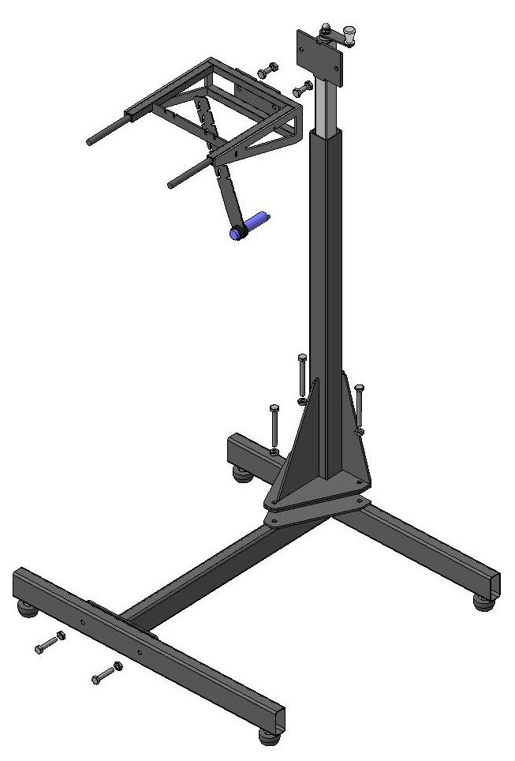

Рис.3

5.3. Закрепите этикетировщик на вилке колонны при помощи двух винтов М4, предварительно выкрутив их из вилки.

5.4. Закрепите кронштейн с датчиком упаковки на вилке колонны (согласно Рис.3) при помощи двух винтов М4.
5.5.Установите рулон с этикетками на подающий барабан и зафиксируйте его при помощи прижима.
5.6. Заправьте ленту с этикетками согласно схеме заправки ленты, конец ленты закрепите при помощи вилки на приемном барабане.

Внимание! Заправка ленты разрешается только при выключенном выключателе «Сеть».
5.7. Подключите сетевой кабель этикетировщика к сети.

5.8. Настройка.
5.8.1. При необходимости отрегулируйте:
- высоту ножа над упаковкой рукояткой регулировки высоты на колонне или регулировочным барашком на ноже этикетировщика, для чего поместите упаковку на конвейер, под нож этикетировщика. Нож должен чуть касаться верха упаковки. При переходе с одного вида продукции на другой, если они отличаются по высоте, отрегулируйте высоту ножа заново. Рекомендуется устанавливать угол наклона ножа к конвейеру близкий к 45 ⁰.
- высоту датчика упаковки над конвейером. Датчик должен быть нацелен на середину высоты упаковки.
5.8.2. Включите выключатель «Сеть», загорится десятичный индикатор на панели управления.
5.8.3. Установите необходимое значение параметра «№ этик» (после проведения настройки этикетировщика, установленные вами параметры «Скор. »; «Сдвиг»; «F1» будут запомнены для данного номера этикетки). Для входа в режим редактирования параметров погасите индикатор «Работа» кратковременным нажатием на кнопку «Пуск», после чего последовательными нажатиями на кнопку «Р» выберите параметр «№ этик». Далее нажмите и удерживайте кнопку «Р» до начала мигания индикатора «№ этик», после чего нажатиями кнопок «>» или «<» установите необходимое значение «№ этик». Выход из режима редактирования параметров произойдёт автоматически, через 5 сек, после прекращения нажатия кнопок, а установленные значения параметров будут запомнены.
Внимание! Режим редактирования параметров включается только при выключенном индикаторе «Работа»!

5.8.4. Если вы выключали режим «Работа», то включите режим «Работа» кратковременным нажатием на кнопку «Пуск». Загорится индикатор «Работа».
5.8.5. Произведите пробную наклейку этикеток, При необходимости откорректируйте продольный и поперечный сдвиг этикетки на упаковке.
5.8.6. Поперечный сдвиг регулируется поперечным сдвигом колонны.
5.8.7. Продольный сдвиг регулируется параметром «Сдвиг». (Регулировка параметров «Сдвиг», «Скор.», «F1» производится аналогично параметру «№ этик» п. 5.8.3.) Если этикетка клеится ближе к концу упаковки, то уменьшите параметр «Сдвиг». Если этикетка клеится слишком близко к началу, то увеличьте параметр «Сдвиг».
5.8.8. При необходимости, откорректируйте параметр «Скор.». Если при наклейке этикетки упаковка заметно подтормаживается, то увеличьте параметр «Скор.» либо уменьшите скорость конвейера.
Если этикетка приклеивается только передним и задним краями, а середина этикетки дугой выгнута вверх, то уменьшите параметр «Скор.» либо увеличьте скорость конвейера.
Желательно установить параметр «Скорость» близкий к фактической скорости конвейера в мм/сек.
5.8.9. Регулировку параметра «F1» (выбег этикетки на ноже, после срабатывания датчика начала очередной этикетки) производить, если края этикетки закруглены или фигурные. В этом случае этикетка останавливается на срезе ножа с небольшим перебегом. Измерьте величину перебега в мм и уменьшите на величину перебега параметр «F1».
Внимание! Для прямоугольных этикеток параметр «F1» должен быть равен 40 (мм). Параметр «F1» регулируется, только если изменилась форма этикетки!
5.8.10. При необходимости отрегулируйте чувствительность датчиков этикетки и упаковки согласно их паспортам.
5.8.10.1 Если этикетировщик начнёт клеить сразу по две ,три этикетки, то это говорит о неправильной настройке датчика этикетки. Заново обучите датчик, при этом на этикетке надо показывать самое светлое место, а пробел между этикетками показывать так, чтобы луч датчика был не по центру пробела, а немного цеплял одну этикетку.
5.8.10.2 Если этикетировщик начнёт пропускатьупаковки , без наклейки этикетки, то это говорит о неправильной настройке датчика упаковки. Надо проверить:
а) датчик должен быть нацелен по высоте на середину упаковки
б) возможно потребуется увеличить чувствительность датчика, Причём для изменения чувствительности регулировочный многооборотный потенциометр надо крутить сразу на один, два оборота.
5.8.11. Для снятия ленты-основы с приемного узла, выключите выключатель «Сеть», выдерните вилку-ослабитель, затем снимите рулон.
Внимание! Запрещается очищать приемный барабан от ленты при включенном выключатель «Сеть». Не выполнение этого требования приводит к ошибке в работе этикетировщика.

6 ПОРЯДОК РАБОТЫ

6.1. Проверьте правильность усвоения оператором всех требований данной инструкции, выделенных жирным шрифтом, особенно ПРИЛОЖЕНИЯ А.

6.2. Включите выключатель «Сеть». На контроллере включится индикатор «Работа».

Внимание! Перед включением выключателя «Сеть» обязательно очистите приемный барабан от ленты-основы. Не выполнение этого требования приводит к ошибке в работе этикетировщика.

(Если Вы не хотите очищать приемный барабан от ленты-основы, то при перерывах в работе не выключайте выключатель «Сеть», а нажмите кнопку «Пуск». Погаснет индикатор «Работа» и этикетировщик перейдет в «Спящий» режим. Для выхода из «Спящего» режима повторно нажмите кнопку «Пуск», включится индикатор «Работа». Очищать приемный барабан от ленты-основы в этом случае не требуется.)

6.3. Проверите правильность установки параметров «№ этик»; «Скор. »; «Сдвиг»; «F1», для чего последовательными нажатиями на кнопку «Р» выводите данные параметры на десятичный индикатор. При необходимости отредактируйте значения параметров.
Для входа в режим редактирования параметров погасите индикатор «Работа» кратковременным нажатием на кнопку «Пуск» и выберите нужный параметр кратковременными нажатиями кнопки «Р». Далее нажмите и удерживайте кнопку «Р» до начала мигания индикатора параметра. После чего, нажатиями кнопок «>» или «<», установите необходимое значение параметра. Выход из режима редактирования параметров произойдёт автоматически, через 5 сек, после прекращения нажатия кнопок, а установленные значения параметров будут запомнены.

Внимание! Режим редактирования параметров включается только при выключенном индикаторе «Работа»!

6.4. Если вы выключали режим «Работа», то включите режим «Работа» кратковременным нажатием на кнопку «Пуск». Загорится индикатор «Работа».
6.5. При проходе упаковки под ножом этикетировщика сработает датчик упаковки и включится протяжка ленты с этикетками. При протяжке ленты через нож этикетировщика этикетка отклеится от ленты и приклеится к упаковке. На десятичном индикаторе высветится число наклеенных этикеток.
6.6. При необходимости начать новый отсчет наклеенных этикеток кнопкой «Сброс» обнулите текущее количество этикеток.
6.7. При перерывах в работе, нажмите кнопку «Пуск». Погаснет индикатор «Работа» и этикетировщик перейдет в «Спящий» режим.
6.8. Для продолжения работы включите режим «Работа» кратковременным нажатием на кнопку «Пуск». Загорится индикатор «Работа». Этикетировщик готов к автоматической работе.

Внимание! Запрещается очищать приемный барабан от ленты-основы в «Спящем» режиме. Для очистки приёмного барабана обязательно выключите выключатель «Сеть». Не выполнение этого требования приводит к ошибке в работе этикетировщика.

7 МЕРЫ БЕЗОПАСНОСТИ

7.1. Этикетировщик соответствует требованиям технических регламентов таможенного союза :
ТР ТС 010/2011 «О безопасности машин и оборудования»,
ТР ТС 004/2011 «О безопасности низковольтного оборудования»,
ТР ТС 020/2011 «Электромагнитная совместимость технических средств».
7.2. По способу защиты от поражения электрическим током этикетировщик соответствует классу I по ГОСТ 12.2.007.0-75.
7.3. Для предотвращения поражения электрическим током подключайте этикетировщик к питающей сети только через розетку с заземляющим контактом. Рекомендуется производить подключение этикетировщика к сети через устройство защитного отключения.
7.4. Ремонт и техническое обслуживание этикетировщика производите, предварительно вынув сетевую вилку из розетки электросети.
7.5. Заправляйте и очищайте этикетировщик от ленты только при выключенном выключателе «Сеть».
7.6. Не мойте и не обливайте этикетировщик водой! Разрешается протирать этикетировщик увлажненной салфеткой. Запрещается использование этикетировщика в агрессивных средах с содержанием в атмосфере кислот, щелочей, масел и т. п.
7.7. При эксплуатации, техническом обслуживании и ремонте соблюдайте требования ГОСТ 12.3.019-80, «Правил эксплуатации электроустановок потребителей» и «Правил охраны труда при эксплуатации электроустановок потребителей».

8 ТЕХНИЧЕСКОЕ ОБСЛУЖИВАНИЕ

Для долгой и безопасной работы настоятельно рекомендуем назначить ответственное лицо, которое будет нести ответственность за своевременное техническое обслуживание этикетировщика.
Ответственное лицо должно иметь квалификационную группу по электробезопасности не ниже II.
Техническое обслуживание включает в себя:
- ежедневный осмотр;
- профилактический осмотр и обслуживание;

Ежедневный осмотр проводится оператором перед началом работы :
- проверьте целостность и надежность крепления кабелей и сетевых вилки и розетки;
- проверьте чистоту оптических датчиков этикетки и упаковки;
- удалите прилипшие этикетки с элементов тракта протяжки.

Профилактический осмотр проводится раз в месяц:
- Проверьте регулировку натяжения ленты. При правильно отрегулированном натяжении рычаг натяжителя занимает положение близкое к горизонтальному. При необходимости отрегулируйте натяжение ленты перемещением оси натяжителя в пазу. Если рычаг опущен вниз (натяжение мало), то для увеличения натяжения сдвиньте ось вверх, а если рычаг поднят вверх (натяжение велико), то для уменьшения натяжения сдвиньте ось вниз. Внимание! Если шпуля рулона с этикетками проворачивается на подающем барабане, то намотайте несколько витков изоляционной ленты на подающий барабан, для исключения проворота, иначе натяжитель не сможет обеспечить необходимое натяжение ленты при любой регулировке.
- Очистите оптические датчики этикетки и упаковки. Очищайте осторожно, чистой кисточкой смоченной спиртом.

Наиболее вероятные причины возникновения неисправностей и способы их устранения указаны в приложении А.

Любые детали и комплектующие Вы можете приобрести у изготовителя этикетировщика (тел. 8-9043011932).

9 СВИДЕТЕЛЬСТВО О ПРИЕМКЕ
КОНСЕРВАЦИИ И УПАКОВЫВАНИИ

Этикетировщик «АП5», заводской номер ….………. соответствует техническим условиям ЛМ60.00.000 ТУ и признан годным для эксплуатации.
Этикетировщик подвергнут на заводе-изготовителе консервации и упаковыванию согласно требованиям ТУ и конструкторской документации. Срок консервации 12 месяцев.

Дата выпуска …………………... 2014 г.

Подписи лиц, ответственных за приемку:

……………. (Михайлов Б.В.)

М.П.

10 ГАРАНТИИ ИЗГОТОВИТЕЛЯ

10.1 Изготовитель этикетировщика - ИП Михайлова Л.Н., 456318, Россия, Челябинская область, г. Миасс, ул. Вернадского 30-131, действующий на основании свидетельства 74№ 005483483 от 24.01.2011 г.
E-mail: ludmilanic@mail.ru Тел: 8-904-3011932, 8-950-7370898.
10.2 Изготовитель гарантирует соответствие Этикетировщика
«АП5» требованиям технических условий ЛМ60.00.000ТУ, при соблюдении потребителем условий транспортирования, хранения и эксплуатации, установленных настоящим паспортом.
10.3 Гарантийный срок эксплуатации 12 месяцев со дня продажи.
10.4 В случае выявления в период гарантийного срока дефектов по вине предприятия-изготовителя, последнее обязуется безвозмездно устранить все обнаруженные дефекты и заменить неисправные узлы.
10.5 Неисправности, возникшие по вине эксплуатирующей организации, устраняются изготовителем за отдельную плату.

Дата продажи …….…………………2014 г.

Подпись…………………….. (Михайлова Л.Н.)

М.П.
ПРИЛОЖЕНИЕ А
При возникновении любой неисправности рекомендуем позвонить изготовителю этикетировщика, для получения технической консультации.
(тел. 8-9043011932).
Проявление  неисправности |  | Вероятная причина |  | Способ устранения
 | 1. Этикетировщик не работает при включенном сетевом выключателе, индикатор «Сеть» не горит.  2. Этикетировщик не реагирует на упаковку или пропускает часть упаковок.  3. Этикетировщик клеит сразу несколько этикеток на упаковку. На дисплее может высвечиваться код ошибки Е-71  4. Этикетка не сходит с ленты на ноже, а остается на ленте-основе.  5. Этикетка останавливается не на срезе ножа, а с недобегом (перебегом). |  | 1. Отсутствует напряжение в сети.  2. Поврежден сетевой шнур или вилка.  3.Сгорел предохранитель.  1.Датчик упаковки закрыт посторонним предметом или загрязнен.  2.Чувствительность датчика  не соответствует расстоянию до упаковки.  1.Засорен или перекрыт оптический канал датчика этикетки.  2.Чувствительность датчика  не соответствует этикетке.  Мало натяжение ленты.  1.Этикетка имеет форму отличную от прямоугольной.  2.Нарушение оператором  Требований разделов 5 и 6 настоящей инструкции. |  | 1. Подайте напряжение на розетку.  2. Замените шнур или вилку.  3. Замените предохранитель  Очистите датчик и нацельте его на середину упаковки по высоте.  Отрегулируйте чувствительность датчика упаковки согласно п. 5.8.10  Очистите датчик.  Отрегулируйте чувствительность датчика этикетки согласно п. 5.8.10  Отрегулируйте натяжение ленты перемещением оси натяжителя в пазу согласно разделу 8.  Отрегулируйте параметр «F1» согласно п.5.8.9.  Выключите питание этикетировщика и заново подготовьте его к работе.

Внимание ответственного за работу этикетировщика!
Опыт эксплуатации этикетировщиков показывает, что ошибки по второй части п.5 приложения А возникают когда оператор:
1. Включил питание, не очистив приёмную бобину от ленты.
2. Очистил приемную бобину от ленты, не выключая питания.
Настоятельно рекомендуем проверить, что оператор усвоил требования инструкции и не допускает вышеуказанных нарушений.

ПРИЛОЖЕНИЕ В

Этикетировщик АП5.
Схема электрическая принципиальная.

